Nama : Alvin Hong Wardoyono

Nim : 51019001

Screenshot Hasil Quiz Teori

**Bila sesuai dengan tipe rumah**

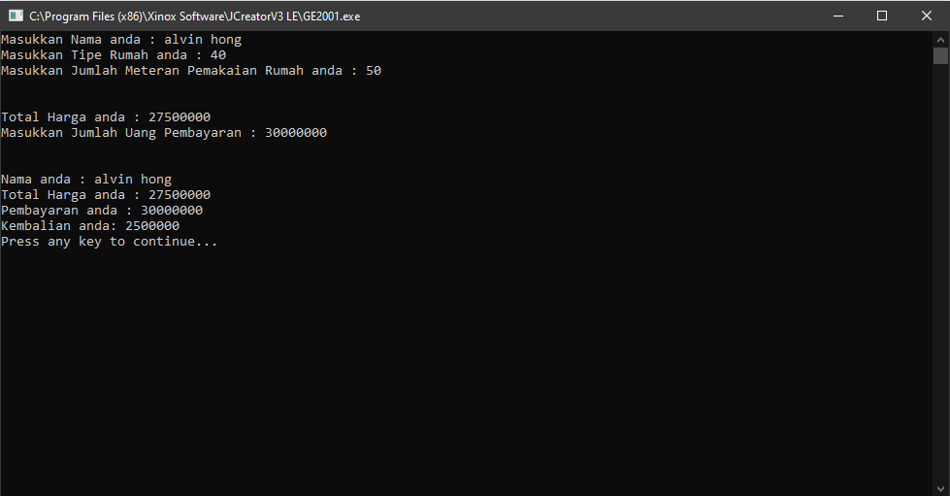

**Bila tidak sesuai dengan tipe rumah**

